1. Grundlegendes

* Aufgabe: siehe TCP/IP-Referenzmodell
* In der Regel durch PANs und und LANs realisiert
* beinhalted Schicht 1 und 2 des ISO-OSI-Referenzmodells
* Verantwortlich für Standards in der Netzzugangsschicht: IEEE 802-Normungsgremiums

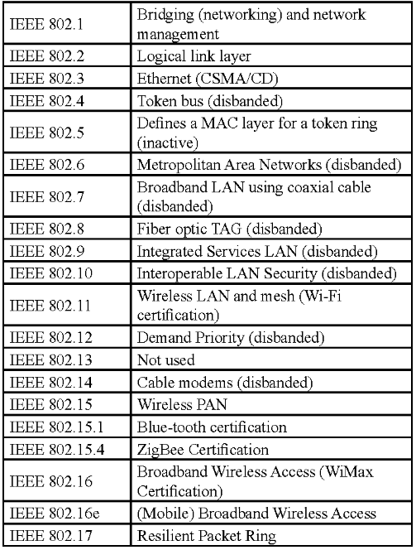

IEEE-802.2-Arbeitsgruppe unterteilt ISO-OSI-Schicht 2 in:

* Schicht 2a
  + Auch MAC-Schicht (Medium Access Control)
  + Technologiespezifisch
  + Definiert u. a. MAC-Adressen und Zugriffsverfahren (bspw. CSMA/CD bei Ethernet)
* Schicht 2b
  + Auch LLC-Schicht (Logical Link Control)
  + Technologieunabhängig
  + Verbindet Teilnetze mit unterschiedlichen Zugriffsverfahren sowie bietet Verbindungsdienste und Fehler- und Flusskontrolle an

1. Standard 802.3: Ethernet

* Gruppe von Standarts

2.1. Klassisches Ethernet 802.3

**Aufgabenstellung Ethernet**

1. Nennen Sie Eigenschaften des (alten) klassischen Ethernet 802.3

* paketvermittelnden Netzwerktechnik
* Übertragungsmedium ein Koaxialkabel
* Bus-Topologie
* Ein Zugriffsverfahren bzw. Übertragungsprotokoll muss deshalb nach dem Prinzip Listen-before-Talk (LBT)

1. Beschreiben Sie das Zugriffsverfahren CSMA/CD. Notieren Sie sich wesentliche Punkte.

* CSMA/CD ist ein Protokoll zur Regelung von Situationen in einem lokalen Netzwerk, wenn zwei oder mehr Knoten gleichzeitig senden
* Kommt bei Kabelgebundenen Netzwerken zum Einsatz
* Vor und während dem Datentransfer ob das Übertragungsmedium frei ist wenn nicht warten beide eine zufällige länge an Zeit bis sie es erneut versuchen

Welche Bedeutung hat das Zugriffsverfahren heutzutage? Gehen Sie auch auf den Begriff der „Kollisionsdomäne“ ein.

* Wird in Kabelgebundenen Netzwerken verwendet
* Die Kollisionsdomäne ist der Verbund an Leitungen und Stationen die über die Kollision informiert werden

1. Nennen Sie heute gebräuchliche Ethernet-Standards mit Normungsbezeichnung.

* 10BaseT Normungsbezeichnung: 802.3ab 10 GBit/s über TP-Kabel(Twisted Pair Kabel)